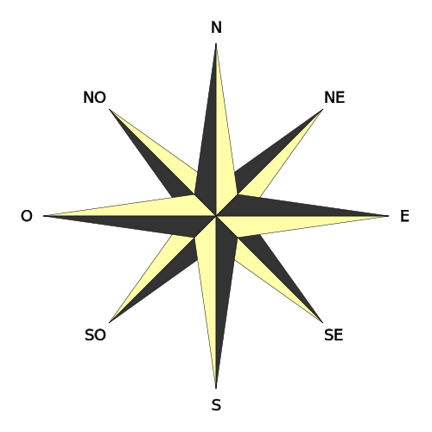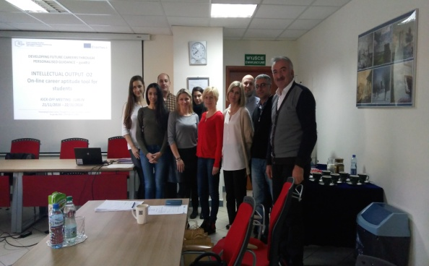

#### Για ποιους είναι ;

The guidEU project responds to the Europe 2020 priorities in the area of education and training, youth and early school leaving in the context of globalization, free cross-border movement of workers and labour market integration. Project's main aim is to prevent dropping out of school and disengagement from the labour market through provision of personalized, high-quality career guidance system and tools supporting pupils with career explorations and overcoming shortages of highly trained counselors.

The project sets up to build strong links between schools, training institutions, employers and parents across countries to best link curricula to international employment opportunities, reduce mismatches in skills and career choices centers and stakeholders. The project consortium is a complex partnership engaging both private and public schools and organizations, institutions active in the field of education/training coming from 4 European countries - Poland, Cyprus, Turkey and Spain.

Το έργο guidEU ανταποκρίνεται στις προτεραιότητες της στρατηγικής Ευρώπη 2020 στον τομέα της εκπαίδευσης και κατάρτισης, της νεολαίας και της πρόωρης εγκατάλειψης από το σχολείο, στο πλαίσιο της παγκοσμιοποίησης, ελεύθερης διακίνησης εργαζομένων και ένταξης στην αγορά εργασίας. Κύριος στόχος του έργου είναι η πρόληψη της πρόορης εξόδου από το σχολείο και της αποχώρησης από την αγορά εργασίας, μέσω της παροχής εξατομικευμένων, υψηλής ποιότητας συστημάτων και εργαλείων για την υποστήριξη των μαθητών με έρευνες στον τομέα της εργασίας και την κάλυψη των ελλείψεων των άρτια εκπαιδευμένων συμβούλων επαγγελματικού προσανατολισμού.

Το έργο προβλέπει στην οικοδόμηση ισχυρών δεσμών μεταξύ σχολείων, ιδρυμάτων κατάρτισης, εργοδοτών και γονέων σε όλες τις χώρες, μέσω της σύνδεσης των προγραμμάτων σπουδών με τις διεθνείς ευκαιρίες απασχόλησης και της μείωσης των αναντιστοιχιών στις απαιτούμενες δεξιότητες και στις επαγγελματικές επιλογές των κέντρων και των ενδιαφερομένων. Η κοινοπραξία του συγκεκριμένου έργου είναι μια σύνθετη εταιρική συμμετοχή τόσο των ιδιωτικών όσο και των δημόσιων σχολείων και οργανισμών, με ιδρύματα που δραστηριοποιούνται στον τομέα της εκπαίδευσης και κατάρτισης και που προέρχονται από 4 ευρωπαϊκές χώρες: την Πολωνία, την Κύπρο, την Τουρκία και την Ισπανία.

* Εταιρείες πρόσληψης προσωπικού anagers
* Euroguidance network
* KeyCoNet network
* Parents
* Εκπαιδευτικά ιδρύματα τα οποία προσφέρουν υπηρεσίες καθοδήγησης/ προσανατολισμού
* Κέντρα προσανατολισμού και συμβουλευτικής
* Κέντρα απασχόλησης
* Μαθητές γυμνασίου και λυκείου
* Εκπαιδευτικά ιδρύματα
* Σύμβουλους καθοδήγησης
* Πρακτικούς /εκπαιδευτές
* Εκπαιδευτικούς , οι οποίοι ασχολούνται με τον εκπαιδευτικό και επαγγελματικό προσανατολισμό

Άλλοι σχετικοί ενδιαφερόμενοι

Έμμεσα στοχευμένες ομάδες

##### **Άμεσα στοχευμένες ομάδες**

### Τι είναι το έργο guidEU;

**www.guideu.net**

Αναπτύσσοντας μελλοντικές καριέρες μέσω εξατομικευμένης καθοδήγησης - guidEU

τευχοσ 1-μαρτιοσ 2017

TΕΥΧΟΣ 1- ΜΑΡΤΙΟΣ 2017

**1. Εργαλείο 1 Η αναφορική περιγραφή (Benchmark report) συνοδευόμενο από το εγχειρίδιο career e-guidebook**

Το εργαλείο Αναφορική περιγραφή ,θα αποφασίσει τις σημαντικές διαστάσεις μιας υψηλής ποιότητας επαγγελματικής καθοδήγησης σε διεθνές περιεχόμενο, καθώς θα απευθύνει την εγκυρότητα των εργαλείων του πρότζεκτ και τις προσδοκίες της στοχευμένης ομάδας, Θα χρησιμοποιηθεί ως σημείο αναφοράς στο σχηματισμό των εργαλείων Ο2-Ο4 αντίστοιχα. Θα συνοδεύεται από το εγχειρίδιο career e-guidebook.

**2. Εργαλείο 2 Διαδικτυακό επαγγελματικό εργαλείο δεξιοτήτων για τις δεξιότητες των μαθητών**

Το διαδικτυακό αυτό εργαλείο θα είναι σχεδιασμένο για τη διάγνωση και τη μέτρηση των επαγγελματικών δεξιοτήτων και προδιαθέσεων των μαθητών. Η ανεπιτήρητη χρήση των δομικών στοιχείων και της αυτόματης δημιουργίας της αξιολόγησης του τεστ, θα επιτρέπουν την ανεξάρτητη χρήση του εργαλείου από μαθητές, γονείς και οποιοδήποτε άτομο χωρίς επίσημες δεξιότητες στη ψυχολογία ή τη συμβουλευτική αγωγή.

**3. Εργαλείο 3 Γνωριμία με την αγορά εργασίας – παιχνίδι**

Το παιχνίδι θα είναι ένα χρήσιμο και έτοιμο προνόμιο για τους μαθητές, ούτως ώστε να γνωρίσουν και κατανοήσουν την αγορά εργασίας, τη διαδικασία πρόσληψης και να πάρουν κάποια βασική , πραγματική εικόνα του χώρου εργασίας . Μέσω του παιχνιδιού, οι μαθητές θα πρέπει να μεταφέρουν τους στόχους ως ανταποκριτές στις συγκεκριμένες κινήσεις του πλαισίου, ως αναφορά στην κατανόηση της αγοράς εργασίας ; αυτεπίγνωση ; το τι θα πρέπει να λάβουν υπόψη όταν να διαλέξουν μια δουλειά κτλ.

**4. Εργαλείο 4 Εκπαιδευτικό βοήθημα**

Το εκπαιδευτικό βοήθημα θα είναι προσαρμοσμένο ως προς τους ειδικούς επαγγελματικής συμβουλευτικής ( δασκάλους, σύμβουλους, εκπαιδευτές, εκπαιδευτικούς ) και θα είναι συγκροτημένο από προκατασκευασμένα υλικά έτοιμα για χρήση πχ. Διδακτικό πακέτο για σύμβουλους επαγγελματικής κατεύθυνσης, πρακτικούς και δασκάλους/ εκπαιδευτές οι οποίοι ασχολούνται με τη συμβουλευτική ; σενάρια διαλέξεων για μαθητές της συμβουλευτικής αγωγής , συμβουλές και καθοδήγηση πρόσωπο με πρόσωπο και ενημερωμένη έκδοση του εγχειριδίου career e-guidebook. Θα συνοδεύεται από :

Α) Σχέδιο δράσης για το μαθητή

Β) Κατευθυντήριες για τον εκπαιδευτικό, στο πως θα εφαρμόσει το παιχνίδι μέσα στην τάξη,

Γ) Πλάνο μαθήματος της συμβουλευτικής καθοδήγησης, το οποίο θα εμπεριέχει όλα τα αναπτυσσόμενα εργαλεία.

# Ποια αποτελέσματα αναμένονται;

**www.guideu.net**

ΤΕΥΧΟΣ 1 – ΜΑΡΤΙΟΣ 2017

# Η εναρκτήρια συνάντηση του προγράμματος

**www.guideu.net**

Η εναρκτήρια συνάντηση του προγράμματος πραγματοποιήθηκε στις εγκαταστάσεις του συντονιστή του προγράμματος, OIC Poland Foundation στην Πολωνία, στις 22 και 23 Νοεμβρίου.

Κατά τη διάρκεια της συνάντησης, παρουσιάστηκαν το πρότζεκτ και οι γενικές δραστηριότητες, και αποφασίστηκαν και συμφωνήθηκαν οι άμεσες δράσεις που θα πρέπει να παρθούν μεταξύ των συνεταίρων.

Η πρώτη μέρα της συνάντησης ξεκίνησε με μια σύντομη παρουσίαση των συνεταίρων, την οποία ακολούθησε η περιγραφή του πρότζεκτ guidEU και της ανάπτυξης των εργαλείων του :

Αναφορική περιγραφή (Ο1), Διαδικτυακό επαγγελματικό εργαλείο δεξιοτήτων (Ο2), Γνωριμία με την αγορά εργασίας – παιχνίδι (Ο3), και το Εκπαιδευτικό βοήθημα (Ο4).

Η συνεδρία τελείωσε με την παρουσίαση της βραχυπρόθεσμης κοινής εκδήλωσης για την εκπαίδευση προσωπικού στην Πολωνία(C1) και της βραχυπρόθεσμης ανταλλαγής μαθητών σε Ισπανία(C2) και Τουρκία (C3).

Τη δεύτερη ημέρα , παρουσιάστηκαν οι δραστηριότητες διάδοσης και αξιοποίησης, οι δραστηριότητες ελέγχου ποιότητας, παρακολούθησης και αξιολόγησης και οι διοικητικοί/ οικονομικοί αναγκαίοι κανονισμοί.

Η συνεδρία τελείωσε με τη συμφωνία των προγραμματισμένων ανερχόμενων δραστηριοτήτων και συναντήσεων και με τη σύνοψη της συνάντησης.

Όλοι οι συμμετέχοντες , από Κύπρο, Πολωνία, Ισπανία και Τουρκία, είναι ενθουσιασμένοι για αυτή την καινούρια εκπαιδευτική διαδρομή.

Επί του παρόντος, οι συνέταιροι διεξάγουν την έρευνα τεκμηρίωσης, εξετάζουν δημοσιευμένα υλικά και ψάχνουν τις καλύτερες πρακτικές σε υψηλής ποιότητας υπηρεσίες επαγγελματικής καθοδήγησης εντός των Ευρωπαϊκών χωρών.

Η ευρύτερη κατανόηση του πεδίου και πρακτικών επαγγελματικής καθοδήγησης των συμμετεχόντων χωρών θα επιτρέψει τη δημιουργία μιας γερής βάσης πάνω στο οποίο θα χτιστούν τα εργαλεία του πρότζεκτ.

ΛΑΒΕ ΜΕΡΟΣ ΣΤΟ ΠΡΟΓΡΑΜΜΑ

ΣΥΜΜΕΤΕΙΧΕ ΣΤΗΝ ΕΡΕΥΝΑ

Η ανατροφοδότηση της συλλογικής έρευνας από όλες τις χώρες – συνέταιρους σε συνδυασμό με τα αποτελέσματα της έρευνας τεκμηρίωσης θα είναι διαθέσιμα στο εργαλείο Αναφορικής Περιγραφής μέχρι το τέλος Μαίου αυτού του έτους.

Εάν ενδιαφέρεσαι να συμμετέχεις στο πρόγραμμα και να εκφράσεις τη γνώμη σου στην επαγγελματική καθοδήγηση σε διεθνής έρευνα, μπορείς να επικοινωνήσεις με τον κρατικό εταίρο.

Το επόμενο στάδιο θα είναι η έρευνα επιτόπιας εργασίας, για συλλογή πληροφοριών από τις στοχευμένες ομάδες του πρότζεκτ σύμβουλους επαγγελματικής καθοδήγησης, διευθυντές, δασκάλους, εκπαιδευτικούς, γονείς και λοιπούς σχετικούς ενδιαφερόμενους ) σε διαθέσιμα και δοκιμασμένα εργαλεία επαγγελματικής καθοδήγησης, υπηρεσίες και εφαρμοσμένες πρακτικές, κυρίως στο στάδιο σχολείων δευτεροβάθμιας εκπαίδευσης.

Οι συνέταιροι θα παρατηρήσουν μαθητές για να μάθουν τις προσδοκίες που έχουν απέναντι στα μαθήματα επαγγελματικής καθοδήγησης και τη γνώμη τους στις εφαρμοσμένες εντός μαθημάτων λύσεις.

Το ερωτηματολόγιο θα πρέπει να διανεμηθεί σε κάθε χώρα σε ομάδες :

* 20 εκπαιδευτικοί/ σύμβουλοι επαγγελματικού προσανατολισμού γυμνασίου και λυκείου
* 10 αντιπρόσωποι ενδιαφερομένων/ γονείς , ειδικοί στο εκπαιδευτικό πεδίο, διευθύνων σύμβουλοι σχολικών μονάδων, ακαδημαϊκό προσωπικό.
* 20 μαθητές γυμνασίου και λυκείου

# Τι έπεται;

ΤΕΥΧΟΣ 1 – ΜΑΡΤΙΟΣ 2017

**www.guideu.net**

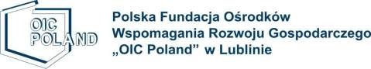

OIC POLAND FOUNDATION

[www.oic.lublin.pl](http://www.oic.lublin.pl/)

Ewelina Iwanek

[ewelina.iwanek@oic.lublin.pl](mailto:ewelina.iwanek@oic.lublin.pl)

AKDENİZ İLÇE MİLLİ EĞİTİM MÜDÜRLÜĞÜ

<http://akdeniz.meb.gov.tr>

Ahmet Callut ŞAHİN

[ahmet.c.sahin@gmail.com](mailto:ahmet.c.sahin@gmail.com)

CPR PLURILINGÜE NUESTRA SRA DEL CARMEN

www.atochabetanzos.com

Juan Antonio González Parga

atochabeteuropa@hotmail.com

Z**espół Szkół Ogólnokształcących w Dęblinie**

Kinga Lazarska

[kingaruszuk@gmail.com](mailto:kingaruszuk@gmail.com)

HIGHGATE PRIVATE SCHOOL LTD

[www.highgateschool.ac.cy](http://www.highgateschool.ac.cy)

Antreas Antreou

antreasa@highgateschool.ac.cy

**www.guideu.net**

EUROSUCCESS CONSULTING

[www.eurosc.eu](http://www.eurosc.eu/)

Giorgos Giorgakis

[george@eurosc.eu](mailto:george@eurosc.eu)

Συντελεστές του προγράμματος

ΤΕΥΧΟΣ 1- ΜΑΡΤΙΟΣ 2017